年产1.3万吨缸套、水泵和农机曲轴项目（一期）竣工环境保护验收监测报告表

建设单位：山东森邦机械制造有限公司
编制单位：山东森邦机械制造有限公司

2021年08月
建设单位法人代表：
编制单位法人代表：
项 目 负 责 人：
填 表 人：

建设单位：山东森邦机械制造有限公司
电话：18963513888
传真：
邮编：252100
地址：聊城市茌平区杜郎口镇工业园西大刘村

目录
表1项目简介及验收监测依据 1
表2项目概况 3
表3主要污染源、污染物处理及排放情况 11
表4 环评报告表主要结论及环评批复 16
表5 验收监测质量保证及质量控制 19
表6 验收监测内容 22
表7 验收监测工况记录及监测结果 24
表8 环评批复落实情况 29
表9 结论与建议 31

附表：
建设项目工程竣工环境保护“三同时”验收登记表
附件：
- 茌平县环境保护局《关于山东森邦机械制造有限公司年产1.3万吨缸套、水泵和农机曲轴项目环境影响报告表的批复》茌环管【2018】71号（2018.5.15）
2、生产负荷证明
3、山东森邦机械制造有限公司成立环保领导组织机构的文件
4、山东森邦机械制造有限公司环境保护管理制度

表1项目简介及验收监测依据
建设项目名称 | 年产1.3万吨缸套、水泵和农机曲轴项目（一期）
建设单位名称 | 山东森邦机械制造有限公司
建设项目性质 | 新建√ 改扩建 技改 迁建
建设地点 | 聊城市茌平区杜郎口镇工业园西大刘村
主要产品名称 | 缸套、水泵和农机曲轴
设计生产能力 | 年产1.2万吨缸套、水泵和农机曲轴
实际生产能力 | 年产1.2万吨缸套、水泵和农机曲轴
建设项目环评时间 | 2018.4 | 开工建设时间 | 2018.6
调试时间 | / | 验收现场监测时间 | 2021.07.26-2021.07.27
环评报告表  审批部门 | 茌平县环境保护局 | 环评报告表  编制单位 | 河南省豫启宇源环保科技有限公司
环保设施设计单位 | / | 环保设施施工单位 | /
投资总概算 | 4510.9万元 | 环保投资总概算 | 93万元 | 比例 | 2%
实际总概算 | 4100万元 | 环保投资 | 85万元 | 比例 | 2%
验收监测依据 | 1、国务院令（2017）年第682号 国务院关于修改《建设项目环境保护管理条例》的决定（2017.7.16)；  2、生态环境部公告2018年第9号 关于发布《建设项目竣工环境保护验收技术指南 污染影响类》的公告（2018.5.16）；  3、环办〔2015〕52号《环境保护部办公厅关于印发环评管理中部分行业建设项目重大变动清单的通知》；  4、关于发布《建设项目竣工环境保护验收暂行办法》的公告（国环规环评[2017]4号）；  5、山东森邦机械制造有限公司验收监测委托函;  6、河南省豫启宇源环保科技有限公司编制《山东森邦机械制造有限公司年产1.3万吨缸套、水泵和农机曲轴项目环境影响报告表》（2018.4）;  7、茌平县环境保护局《关于山东森邦机械制造有限公司年产1.3万吨缸套、水泵和农机曲轴项目环境影响报告表的批复》茌环管【2018】71号（2018.5.15）；  8、山东森邦机械制造有限公司年产1.3万吨缸套、水泵和农机曲轴项目（一期）竣工环境保护验收监测方案;  9、实际建设情况。
验收监测评价标准、标号、级别、限值 | 1、《挥发性有机物排放标准 第7部分：其他行业》（DB37/2801.7-2019）中的标准要求及《挥发性有机物无组织排放控制标准》（GB37822-2019），粉尘有组织排放满足《区域性大气污染物综合排放标准》（DB37/2376-2019）表1“一般控制区”大气污染物排放浓度限值的要求（20mg/m³）。无组织废气排放执行《大气污染物综合排放标准》（GB16297-1996）表2中无组织排放监控浓度限值。  2、本项目营运期，厂区厂界噪声执行《工业企业厂界环境噪声排放标准》((GB12348-2008)中的2类标准。  3、一般固废执行《一般工业固体废物贮存和填埋污染控制标准》（GB18599-2020）；危险废物执行《危险废物贮存污染控制标准》（GB18597-2001）及2013年修改单要求。

表2项目概况
1、项目概况
山东森邦机械制造有限公司位于聊城市茌平区杜郎口镇工业园西大刘村，投资4100万元建设一期项目，建筑面积为7160m²，以生铁为主要原料进行缸套、水泵和农机曲轴的生产。可达到年产1.2万吨缸套、水泵和农机曲轴的生产能力。
山东森邦机械制造有限公司于2018年4月办理了环评手续，于2018年5月15日取得了茌平县环境保护局批复，茌环管【2018】71号（2018.5.15）。2021年7月，聊城市科源环保检测服务中心接受山东森邦机械制造有限公司的委托，对山东森邦机械制造有限公司“年产1.3万吨缸套、水泵和农机曲轴项目（一期）”进行监测。2021年7月对项目配套建设的环境保护设施进行调试，调试日期为2021年7月20日-2021年7月25日。聊城市科源环保检测服务中心接受委托后，组织人员到项目建设所在地进行了现场踏勘，收集了与项目有关的资料，在和技术人员进行反复现场交流的基础上进行了初步工程分析，制定了监测方案，于2021.07.26-2021.07.27进行了检测，山东森邦机械制造有限公司，在此基础上完成了项目竣工环境保护验收监测报告表的编制。
2、项目建设情况
（1）地理位置及平面布置
山东森邦机械制造有限公司年产1.3万吨缸套、水泵和农机曲轴项目（一期），建设地点位于聊城市茌平区杜郎口镇工业园西大刘村，项目周边均为其他企业，距离本项目最近的敏感点为项目西北侧二十里铺，距离为776m，满足卫生防护距离要求，项目选址较为合理。项目地理位置图见图2-1，项目周围敏感目标见表2-1及图2-2。
本项目建设主要内容为：租赁现有车间，建筑面积为7160平方米。主要包括机加工车间、铸造车间、办公区等。
平面布置：项目租赁现有空厂房及办公区，铸造车间位于厂区北侧，机加工车间位于厂区东侧，办公区域位于厂区南，满足生产需要，生产工序流畅，连接紧凑，提高生产效率。整个厂区功能分区明确，生产工艺流程合理，交通便捷。总平面图见附图3。
表2-1 项目周围主要敏感目标一览表
序号 | 村庄名称 | 与本项目的距离m | 与本项目的方位 | 备注
1 | 二十里铺 | 776 | NW | 村庄
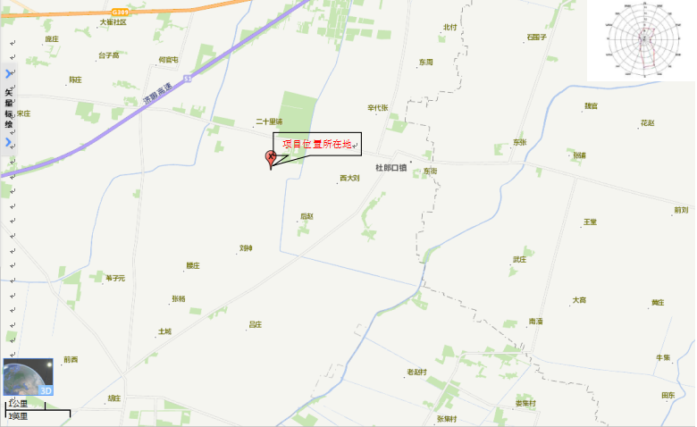
图2-1 项目地理位置图
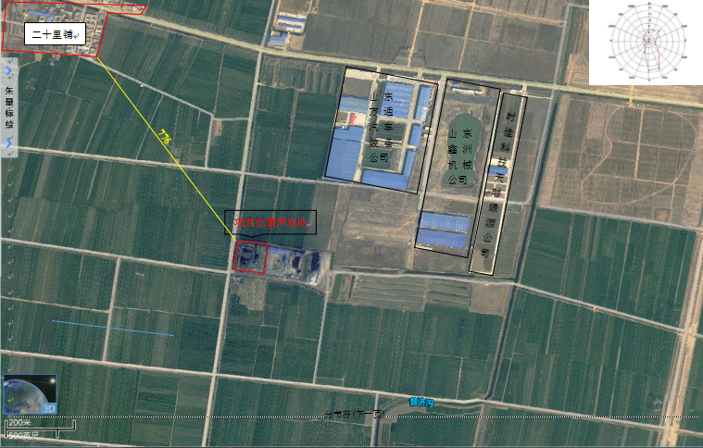
图2-2 项目周围主要概况图

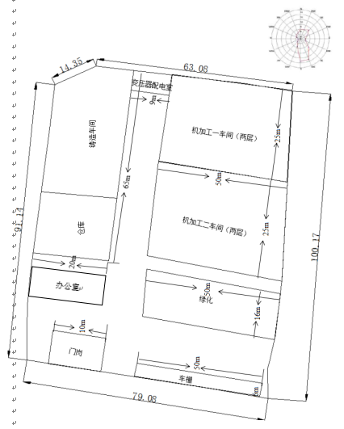
图2-3 厂区平面布置图

（2）建设内容
本项目实际工作人员30人，工作制度采用实行二班制，每班工作8小时，年工作日300天，不提供食宿。本项目组成见表2-2。
表2-2 本项目组成
类别 | 项目名称 | 建筑类型、主要建设内容及规模 | 备注
主体工程 | 铸造车间 | 建筑面积1300m²、单层钢构，设置3台1T磁轭钢壳电炉，及仓库。 | 已建成
 | 机加工一车间 | 建筑面积2500m²，第一层1250m²，第二层1250m²，两层钢构，主要为机加工工序，设置机床、磨床等 | 已建成
 | 机加工二车间 | 建筑面积2500m²、第一层1250m²，第二层1250m²，两层钢构，主要为机加工工序，设置机床、磨床等 | 已建成
辅助工程 | 办公区 | 办公区位于厂区南侧，建筑面积500 m²主要用于日常办公 | 已建成
储运工程 | 原料成品存储区 | 建筑面积400m²，位于铸造车间内。 | 已建成
公用工程 | 给水 | 由地下水供应，用水量为558m³/a。 | /
 | 供电 | 电源由热电厂引入，配电电压为380/220V。年用电量为1300万kW·h。 | /
环保工程 | 噪声 | （1）将产噪设备均设置在车间内，生产车间为封闭隔声厂房。  （2）各类固定产噪设备底座均设置减振。 | /
 | 废气 | 熔炼、浇注、清理废气经布袋除尘+低温等离子加光氧一体机+15米高排气筒P1排放；制芯废气经脉冲式除尘器+等离子活性炭一体机+15米高排气筒P2排放 | /
 | 废水 | 项目运行过程中电炉冷却水用于厂区洒水抑尘；生活污水经化粪池收集后定期清运肥田，不外排。 | /
 | 固废 | 生活垃圾由环卫部门统一运走进行无害化处理；废灯管、废活性炭、废润滑油委托有处理资质的单位进行无害化处理。 | /
（3）主要生产设备
主要生产设备见表2-3。
表2-3 生产设备一览表
序号 | 设备名称 | 设备型号 | 环评数量（台/套） | 实际数量（台/套）
1 | 六角车床 | C365L | 10 | 5
2 | 普通车床 | C620 | 10 | 0
3 | 数控车床 | / | 10 | 8
4 | 普通车床 | C6140 | 10 | 2
5 | 万能外圆磨床 | ME1432B | 1 | 1
6 | 数控卧式车床 | M502S | 15 | 2
7 | 立式全钢镗床 | T716 | 15 | 15
8 | 立式珩磨机 | / | 15 | 2
9 | 清洗机 | / | 10 | 1
10 | 激光打码机 | -- | 5 | 5
11 | 磁轭钢壳电炉 | GGW-1.0T | 3 | 3
12 | 离心铸造机 | -- | 35 | 10
13 | 振动落砂机 | L123 | 2 | 1
14 | 双工位射芯机 | ZH8617BMF | 12 | 7
15 | 真空机 | 90-1D | 1 | 1
16 | 振动平台 | ZP系列 | 1 | 1
17 | 螺杆式空压机 | UG37HA | 2 | 2
18 | 桥式电动起重机 | 5T | 3 | 2
19 | 人工推送铁模覆砂生产线 | 90米 | 1 | 1
20 | 砂箱 | F02 | 30 | 30
21 | 砂箱 | FB2 | 10 | 10
22 | 光谱仪 | -- | 1 | 1
23 | 金相检查设备 | -- | 1 | 1
24 | 布氏硬度计 | -- | 1 | 1
25 | 投影万能测试仪 | -- | 1 | 1
26 | 软水制备设备 | 0.5T软水制备设备 | 1 | 1
27 | 检验量具 | -- | 9 | 8
28 | 冷却塔 | -- | 3 | 1
（4）原辅材料及产品规模
本项目主要原辅材料消耗见表2-4，产品规模见表2-5。
表2-4 项目原辅材料消耗情况一览表
序号 | 名称 | 单位 | 环评年用量 | 实际年用量 | 备注
1 | 生铁 | t/a | 1.3134万 | 1.05 | 不使用原砂和酚醛树脂进行混砂，直接购置成品覆膜砂
2 | 原砂（石英砂） | t/a | 300 | /
3 | 酚醛树脂 | t/a | 9 | /
4 | 磨削液 | t/a | 0.3 | 0.2
5 | 覆膜砂 | t/a | 0 | 247.2
表2-5 产品方案一览表
序号 | 产品名称 | 设计生产能力 | 实际生产能力
1 | 缸套 | 6000吨 | 5500吨
2 | 水泵 | 3500吨 | 3250吨
3 | 曲轴 | 3500吨 | 3250吨
（5）水源及水平衡
1、给水
给水：本项目营运期用水主要为职工生活用水和生产用水。供水由市政供水管网供给。
生产用水：本项目生产用水环节主要是电炉循环冷却用水及清洗机清洗用水。
电炉循环冷却用水：项目电炉运行过程需要用冷却水（水质要求较高，采用反渗透净水设备进行净化处理，出水率为70%），冷却水（水池容积4×6×2.5）全部循环利用，仅需定期补充损耗量，根据企业提供数据补水量约为200m³/a，则进水量为286m³/a。
清洗机清洗用水：项目配备清洗机1台，水箱循环使用定期补水，每年补水量为2m³。
生活用水：
本项目劳动人员30人，结合项目实际特点，职工生活用水量以30L/d.人计，则本项目生活用水日用水量为0.9m³，年用水量为270m³。
项目总用水量为558m³/a。
2、排水
项目生产过程自动清洗机用水循环使用定期补充不产生废水，废水主要为冷却软水制备过程产生的废水，废水产生量为86m³/a，收集后用于厂区洒水抑尘。
生活废水年产生量为216m³/a。生活污水经化粪池收集后，外运堆肥，不外排。
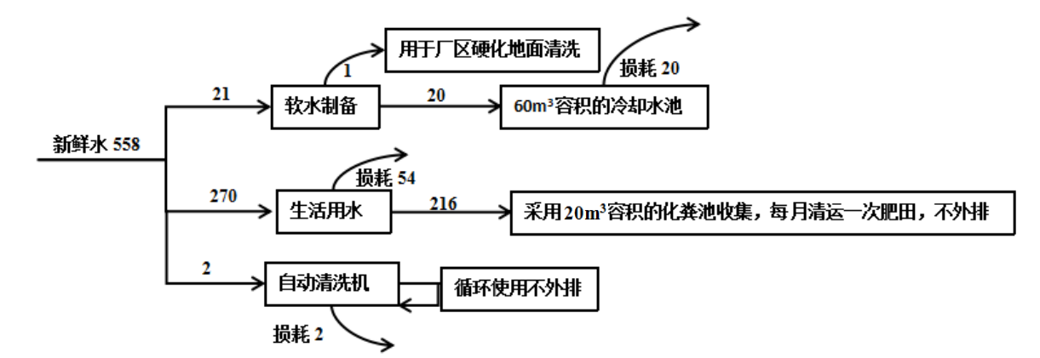
项目水平衡图见下图：
200.2
200.2

85.8
286

图2-4项目水平衡图（单位t/a）

③供电
项目电源由当地供电所供给，年用电量为1300万千瓦时。
④供热
项目生产供热采用电加热方式。
（6）生产工艺流程简述
项目采用铸造工艺进行电机配件及零部件的生产。
生产工艺及产污环节见图2-5。
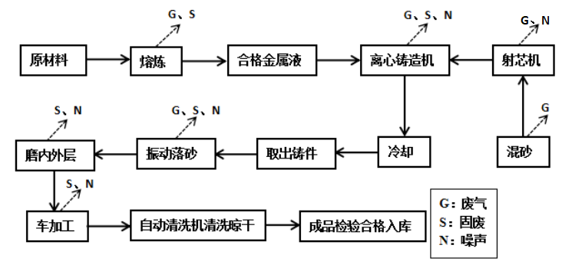

取出铸件
冷却
成品检验合格入库
射芯机
离心铸造机

图2-5 铸造工艺流程及产污环节图
铸造工艺流程简述：
（1）熔炼
外购生铁投入到电炉中，加热至1500℃，原料熔化。
（2）铸造
原料经熔炼后，一部分金属液进入离心铸造机铸造，通过离心力使产品成型，然后经冷却后取出铸件；一部分通过射芯机刻好的模型中，通过振动落砂机使产品脱去砂膜，得到铸件。
（3）机加工
铸件根据订单要求，利用车床+磨床，对铸件进行表面机加工处理，其中磨床加工工序需要用到磨削液，磨削液循环使用，定期更换，交由资质单位处理。机加工后的铸件就是成品，入库待售。
- 清洗机清洗
产品经机加工完成后，需经清洗机清洗掉表面的金属碎屑，碎屑经冲洗水进入水箱，由职工定期捞取收集作为废铁屑外售，因产品清洗过程中本身只存在铁屑，不会对水质产生影响，说以清洗用水只补充损耗，循环利用不外排。
- 项目变动情况
表2-7项目变更情况
序号 | 环评批复内容 | 实际建设情况 | 备注
1 | 原料用原砂和酚醛树脂混砂再使用 | 直接购置成品覆膜砂使用 | 无混砂和砂处理工序，减少了污染物的产生和排放
2 | 年产1.3万吨缸套、水泵和农机曲轴 | 年产1.2万吨缸套、水泵和农机曲轴 | 由于经济原因，分期购买生产设备建设
根据现场踏勘，依据环境保护部办公厅发布的环办[2015]52号文，本项目的性质、规模、地点、生产工艺及防治措施等内容，与环评及批复内容相同，无重大变更。根据《建设项目竣工环境保护验收暂行办法》（国环规环评〔2017〕4号），本项目能够达到验收条件。

表3主要污染源、污染物处理及排放情况
主要污染工序:
1、废气
本项目废气主要为熔炼、浇注、清理及制芯废气。
熔炼、浇注、清理废气经布袋除尘+低温等离子加光氧一体机+15米高排气筒P1排放。制芯废气经除尘器+等离子等离子活性炭一体机处理达标后经15m高排气筒P2排放。
废气处理流程示意图见图3-1。废气治理设施情况见表3-1。

除尘+低温等离子加光氧一体机
15米高排气筒P1排放
熔炼、浇注、清理废气

15米高排气筒P2排放
除尘器+等离子活性炭一体机
制芯废气

表3-1 废气治理设施情况一览表
项目 | 内容
废气名称 | 颗粒物、非甲烷总烃 | 颗粒物、非甲烷总烃
废气来源 | 熔炼、浇注、清理 | 制芯
污染物种类 | 颗粒物、非甲烷总烃 | 颗粒物、非甲烷总烃
排放形式 | 有组织 | 有组织
治理设施 | 除尘+低温等离子加光氧一体机 | 除尘器+等离子活性炭一体机
治理工艺 | 过滤+催化氧化 | 过滤+氧化吸附
排放去向 | 15米高排气筒P1排放 | 15米高排气筒P2排放
监测点位置 | 进口、出口 | 进口、出口
除尘器 | 等离子+光氧催化一体机
脉冲除尘+等离子活性炭一体机 | 浇铸区域集气罩
2、废水
项目废水主要为纯水制备过程中产生的废水及职工生活污水，纯水制备过程废水经收集后用于厂区洒水抑尘，生活污水经化粪池收集，定期外运堆肥，不外排。
3、噪声
本项目的噪声主要由风机、车床、磨床等各类机械设备运行产生的，该部分噪声声功率级在75～90dB（A）之间。项目营运中各噪声源不在同一时间内工作，且为间歇性的，经墙体阻隔、距离衰减，厂界噪声能够满足《工业企业厂界环境噪声排放标准》（GB12348-2008）中2类标准要求。
表3-2 噪声治理措施情况一览表
噪声源名称 | 源强dB（A） | 治理措施
六角车床 | 75～90 | 主要噪声源设在密闭车间内，进行隔声
普通车床 | 75～90
数控车床 | 75～90
普通车床 | 75～90
万能外圆磨床 | 75～90
数控卧式车床 | 75～90
立式全钢镗床 | 75～90
立式珩磨机 | 75～90
自动清洗机 | 75～90
激光打码机 | 75～90
磁轭钢壳电炉 | 75～80
离心铸造机 | 75～80
振动落砂机 | 75～90
双工位射芯机 | 75～90
真空机 | 75～90
振动平台 | 75～90
螺杆式空压机 | 75～80
桥式电动起重机 | 75～90
人工推送铁模覆砂生产线 | 75～90
4、固体废物
营运期的固体废物主要有炉渣、废炉衬、铁屑、除尘器粉尘、生活垃圾、废润滑油、废磨削液、废灯管、软水设备废滤芯等。
（1）炉渣：生铁铁熔化会产生一定的炉渣，炉渣产生量约为13t/a，外售综合利用。
（2）废铁屑：废砂处理工序磁选会将与砂混合的氧化皮筛选出来，根据企业提供，产生量为100t/a，外售综合利用。
（3）废润滑油：机械设备运行期间需要定期维护保养，期间更换磨削液，废磨削液产生量约0.2t/a。属于危险废物，危废代码为HW08，900-217-08，委托危废资质单位处理。
（4）废磨削液：废磨削液产生量约0.3t/a。属于危险废物，危废代码为HW09 ，900-006-09，委托危废资质单位处理。
（5）活性炭吸附装置会产生废活性炭，项目废活性炭产生量为1.134t/a，废活性炭属于危险废物HW49，危废代码900-039-49，收集后交由有危废处理资质的单位处理。
（6）废炉衬：根据企业提供资料炉衬每三个月更换一次，一年更换三次，每个炉衬重100kg，废炉衬产生量为0.9t/a。
（7）除尘器集尘：布袋除尘器收集的粉尘量为9.31t/a，为一般固废，收集后回用于生产。
（8）软水设备废滤芯：废滤芯产生量约为0.01t/a，为一般固废，由设备提供厂家维护保养时更换回收。
（9）项目光氧一体机装置使用的灯管定期更换，废灯管中含有水银重金属，废灯管属于危险废物HW29，废物代码为“900-023-29”，年产生量0.009t/a，待产生后交由有资质单位定期处理。
（10）生活垃圾：按0.5kg/d·人，则产生量为4.5t/a，由环卫部门统一处理。
本项目运营期产生的一般废物一览表见表4-2，危险废物汇总表4-3。

表4-2 一般废物产生情况一览表
序号 | 污染物 | 产生量 | 固废类别 | 处置措施
1 | 生活垃圾 | 4.5t/a | 一般固废 | 由环卫部门统一清运
2 | 炉渣 | 13t/a | 一般固废 | 外售综合利用
3 | 除尘器集尘 | 0.4388t/a | 一般固废 | 回用于生产
4 | 废铁屑 | 20t/a | 一般固废 | 外售综合利用
5 | 废炉衬 | 0.9t/a | 一般固废 | 由环卫部门统一清运
6 | 废滤芯 | 0.01t/a | 一般固废 | 由厂家回收利用
表4-3 危险废物产生情况一览表
序号 | 危险废物名称 | 危险废物类别 | 危险废物代码 | 产生量 | 产生工序及装置 | 形态 | 主要成分 | 有害成分 | 产废周期 | 危险  特性 | 污染防治措施 | 是否签订合同
1 | 废润滑油 | HW08 | 900-217-08 | 0.2t/a | 设备运行及维修 | 液态 | 矿物油 | 矿物油 | 一年 | 毒性 | 桶装分区存放 | 是
2 | 废活性炭 | HW49其他废物 | 900-039-49 | 1.134t/a | 活性炭吸附设备 | 固态 | 有机物 | 有机物 | 三个月 | 毒性 | 桶装分区存放 | 是
3 | 废磨削液 | HW09其他废物 | 900-006-09 | 0.3t/a | 环保设备的更换 | 液态 | 磨削液 | 水银 | 半年 | 毒性 | 桶装分区存放 | 是
4 | 废灯管 | HW29其他废物 | 900-023-29 | 0.009t/a | 环保设备的更换 | 固态 | 水银，玻璃 | 水银 | 半年 | 毒性 | 桶装分区存放 | 是
5、其他环保设施
企业建立健全了各项安全操作规程和制度，加强安全检查和安全知识教育，并配备了相应的风险防范设备，降低环境风险。
6、环保设施投资核查
项目环保投资情况见表3-5。
表3-5 项目环保投资估算一览表
项目 | 投资内容 | 计划投资（万元） | 实际投资（万元）
废气 | 等离子活性炭一体机、等离子光氧催化一体机、布袋除尘器 | 75 | 70
固废 | 固废储存场所、危废间 | 10 | 8
废水 | 化粪池 | 3 | 3
噪声 | 减震基础、室内密闭 | 5 | 4
合计 | -- | 93 | 85

表4 环评报告表主要结论及环评批复
1、环评报告表主要结论
（1）废气环境影响分析
本项目运营后，产生的废气主要是熔炼、离心铸造废气，振动落砂粉尘及砂处理工序产生的废气。
（1）有组织废气
离心铸造废气G1、废砂处理废气G4经除尘设备1#+UV光解等离子催化一体机处理后通过1根15米高的排气筒P1排放；熔炼废气G2、振动落砂废气G3经除尘设备2#处理后通过1根15米高的排气筒P2排放；
排气筒P1：
风机风量为20000m3/h引至除尘设备1#（颗粒物处理效率取99%）处理后通过UV光解等离子催化一体机（UV光解催化处理效率75%，等离子催化处理效率65%）处理，年运行时间为4800h。经计算，排放量分别为：颗粒物0.094t/a、非甲烷总烃0.26t/a。排放浓度分别为：颗粒物0.98mg/m3、非甲烷总烃2.7mg/m3；排放速率分别为：颗粒物0.0196kg/h、非甲烷总烃0.054kg/h。能够满足《山东省区域性大气污染物综合排放标准》（DB37/2376-2013）表2标准一般控制区要求（颗粒物20mg/m3）标准及《大气污染物综合排放标准》(GB16297-1996)中表2新污染源大气污染物排放限值（非甲烷总烃120mg/m3、15m、10kg/h）要求。
排气筒P2：
在熔炼工序、射芯机及振动落砂机上方设置集气罩（收集效率取95%），风量为1.5万m3/h的风机引至除尘设备2#（处理效率99%）处理后通过UV光解等离子催化一体机（UV光解催化处理效率75%，等离子催化处理效率65%）处理，年运行时间为4800h。经计算，排放量分别为：颗粒物0.0741t/a、非甲烷总烃0.052t/a。排放浓度分别为：颗粒物1.03mg/m3、非甲烷总烃0.72mg/m3、；排放速率分别为：颗粒物0.015kg/h、非甲烷总烃0.011kg/h，能够满足《山东省区域性大气污染物综合排放标准》（DB37/2376-2013）表2标准一般控制区要求（颗粒物20mg/m3）标准及《大气污染物综合排放标准》(GB16297-1996)中表2新污染源大气污染物排放限值（非甲烷总烃120mg/m3、15m、10kg/h）要求。
（2）无组织废气
评价项目产生的无组织废气主要有离心铸造、废砂处理、熔炼、振动落砂废气。
产生量分别为离心铸造烟尘0.345t/a、熔炼烟尘0.195t/a、废砂处理粉尘0.15t/a、振动落砂粉尘0.195t/a，离心铸造+废砂处理非甲烷总烃废气0.1575t/a；采用Screen3估算软件对项目无组织废气（颗粒物非甲烷总烃）进行预测，得出无超标点。
能够满足《大气污染物综合排放标准》(GB16297-1996)中表2新污染源大气污染物无组织排放监控浓度限值（颗粒物1.0mg/m3、非甲烷总烃4.0mg/m3）要求。
（2）水环境影响分析
本项目生产工艺涉及用水主要为电炉循环冷却用水及清洗机清洗用水，冷却水及清洗用水全部循环使用（随产品损耗）不外排，仅需补充部分损耗量；因此，本项目废水主要为软化自来水过程中产生的废水及职工生活污水。生活污水经化粪池收集，定期外运肥田，软水制备过程废水用于厂区硬化路面喷洒，在严格落实生产区、污水产生区、污水收集管网、固废存放区、危废暂存间等区域防渗的前提下，本项目的投产运营对地下水环境影响较小。
（3）噪声
本项目产生的噪声源主要为风机、车床、磨床等各类机械设备，其噪声值在75～90dB(A)之间。项目选用低噪声设备，采取减震、隔声等措施降噪；项目墙体、屋顶安装吸音材料，门窗采用隔声设计。同时在项目区种植树木，消减噪声。通过采取以上措施后，项目厂界昼夜噪声符合《工业企业厂界环境噪声排放标准》(GB12348-2008)的2类标准要求，不会对周围声环境质量产生明显影响。
综上所述，运营期产生的噪声不会对周围声环境产生明显影响。
（4）固废
电炉炉渣、磁选废铁屑、机加工过程下脚料定期收集后外售综合利用；废润滑油、废灯管、废磨削液委托有危险废物处理资质的单位处置；除尘器集尘经砂处理工艺后回用于离心铸造，生活垃圾及电炉废炉衬经收集后交由环卫部门统一清运。
综上所示，项目产生的各类固废经相对应的处理措施处理后，可实现零排放，对周围环境影响较小。
（5）环境风险
本项目为金属铸件铸造项目，通过对项目原辅材料及产品的理化性质分析可知，项目区内不存在重大危险源。企业通过制定严格的安全生产规程，采取防范措施，其环境风险可防可控，项目建设是可行的。
（6）总量控制
本项目生产过程中无大气污染物SO₂、NOx的排放；生活污水经化粪池收集后，定期清运肥田，不外排。
2、环评批复
茌平县环境保护局《关于山东森邦机械制造有限公司年产1.3万吨缸套、水泵和农机曲轴项目环境影响报告表的批复》（茌环管【2018】71号（2018.5.15），见附件2。

表5 验收监测质量保证及质量控制
1、监测分析方法
（1）废气
本项目废气监测分析方法参见表5-1。
表5-1 废气监测分析方法
项目名称 | 分析方法 | 检出限mg/m³
无组织颗粒物 | GB/T 15432-1995环境空气 总悬浮颗粒物的测定 重量法 | 0.001mg/m³
有组织颗粒物 | HJ 836-2017 固定污染源废气 低浓度颗粒物的测定 重量法 | 1.0mg/m³
有组织非甲烷总烃 | HJ 38-2017 固定污染源废气 总烃、甲烷和非甲烷总烃的测定 气相色谱法 | 0.07mg/m³
无组织非甲烷总烃 | HJ 604-2017 环境空气 总烃、甲烷和非甲烷总烃的测定 直接进样-气相色谱法 | 0.07mg/m³
（2）厂界噪声
本项目噪声监测分析方法参见表5-2。
表5-2 噪声监测分析方法一览表
项目名称 | 监测方法 | 方法来源 | 检出下限
厂界噪声 | 工业企业厂界噪声测量方法 | GB12348－2008 | －
2、监测仪器
（1）废气监测仪器
本项目监测仪器参见表5-3。
表5-3废气监测所用仪器列表
仪器名称 | 仪器型号 | 仪器编号
综合大气采样仪 | KB-6120 | KY1036-KY1038
空气/智能TSP综合采样器 | 崂应2050 | KY1044
空盒气压表 | DYM-3 | KY1134
风速仪 | FYF-1 | KY1150
废气VOCs采样仪 | 崂应3036 | KY1126
自动烟尘烟气测试仪 | GH-60E | KY1005
十万分之一天平 | SQP | KYj015
电子天平 | FA1004B | KYj009
气相色谱仪 | FL9790II | KYj045
（3）噪声监测仪器
本项目噪声监测仪器参见表5-4。
表5-4 噪声监测所用仪器列表
仪器名称 | 仪器型号 | 仪器编号 | 检定日期 | 有效期
多功能声级计 | AWA6228 | KY1059 | 2021.03.8 | 1年
3、人员资质
参加验收监测采样和测试人员，均经考核严格，持证上岗。
4、气体监测分析过程中的质量保证和质量控制
废气监测质量保证按照国家环保局发布的《环境监测技术规范》和《环境空气监测质量保证手册》的要求与规定进行全过程质量控制。
验收监测中及时了解工况情况，确保监测过程中工况负荷满足有关要求；合理布设监测点位，确保各监测点位布设的科学性和可比性；监测分析方法采用国家有关部门颁布的标准（或推荐）分析方法，监测人员经过考核并持有合格证书；监测数据严格实行复核审核制度。
尽量避免被测排放物中共存污染物因子对仪器分析的交叉干扰；被测排放物的浓度在仪器测试量程的有效范围即仪器量程的30%～70%之间。
大气采样仪器在进入现场前对采样器流量计、流速计等进行校核。烟气监测（分析）仪器在监测前用流量计对其进行校核（标定），在监测时确保其采样流量。
表5-5 大气采样器中流量孔口流量校准记录表
校准日期 | 仪器编号 | 表观流量L/min | 标定流量L/min | 是否合格
2021.07.26 | SDKL-YQ-171 | 100.3 | 100.0 | 合格
 | SDKL-YQ-172 | 100.3 | 100.1 | 合格
 | SDKL-YQ-173 | 100.3 | 100.1 | 合格
 | SDKL-YQ-183 | 100.3 | 100.0 | 合格
表5-6 质控依据及质控措施方法一览表
项目类别 | 质控标准名称 | 质控标准号
废气 | 大气污染物无组织排放监测技术导则 | HJ/T 55-2000
 | 固定源废气监测技术规范 | HJT 397-2007
质控措施：检测、计量设备强检合格；人员持证上岗；
采样前确认采样滤膜无针孔和破损，滤膜的毛面向上。采样仪器在监测前用流量计对其进行标定，在监测时确保采样流量。多功能声级计2021年07月26日测量前校准值94.0dB（A），测量后校准值94.0dB（A），多功能声级计2021年07月27日测量前校准值94.0dB（A），测量后校准值94.0dB（A），噪声检测期间无雨雪、风速小于5m/s 。
5、噪声监测质量控制措施
厂界噪声监测按《工业企业厂界环境噪声排放标准》（GB12348-2008）进行。质量保证和质控按照国家环保局《环境监测技术规范》（噪声部分）进行。噪声仪器在监测前进行校准，校准结果见表5-7。
表5-7 噪声仪器校准结果
校准日期 | 仪器编号 | 校准器具编号 | 测量前仪器校准（dB） | 测量后仪器校准（dB） | 校准器标准值（dB） | 校准器检定值  （dB）
2021.07.26 | AWA6021A | KY1137 | 94.0 | 94.0 | 94.0 | 94.0
2021.07.27 | AWA6021A | KY1137 | 94.0 | 94.0 | 94.0 | 94.0

表6 验收监测内容
1、废气
（1）有组织排放
本项目有组织废气监测项目是颗粒物和非甲烷总烃，有组织颗粒物执行《区域性大气污染物综合排放标准》（DB37/2376-2019）表1“一般控制区”的大气污染物排放浓度限值（20mg/m³）以及《大气污染物综合排放标准》（GB16297-1996）表2二级标准要求，有机废气排气筒有组织废气排放满足《挥发性有机物排放标准 第7部分：其他行业》（DB37/2801.7-2019）表1中最高允许排放浓度。
（1）无组织排放
无组织废气排放浓度执行《大气污染物综合排放标准》表2中无组织排放监控浓度限值要求。
监测频次见表6-1。无组织废气执行标准见表6-2。
表6-1 废气验收监测内容
类别 | 监测布点 | 监测项目 | 监测频次
无组织  废气 | 该项目厂界上风向设置1参照点，下风向设3个监控点 | 颗粒物、非甲烷总烃 | 4次/天，上、下午各2次；连续监测2天
有组织  废气 | 排气筒P1 | 颗粒物、非甲烷总烃 | 监测2天，每天三次
 | 排气筒P2 | 颗粒物、非甲烷总烃
表6-2 废气执行标准限值
污染源 | 污染物 | 最高允许排放浓度 | 执行标准
无组织排放 | 颗粒物 | 1.0mg/m³ | 《大气污染物综合排放标准》（GB16297-1996）表2中无组织排放监控浓度限值
 | 非甲烷总烃 | 5.0mg/m³ | 《大气污染物综合排放标准》（GB16297-1996）表2中无组织排放监控浓度限值
熔炼、浇注、清理、制芯 | 颗粒物 | 20mg/m³ | 《区域性大气污染物综合排放标准》（DB37/2376-2019）表1一般控制区”的大气污染物排放浓度限值（20mg/m³）
熔炼、浇注、清理、制芯 | 非甲烷总烃 | 60mg/m³ | 《挥发性有机物排放标准 第7部分：其他行业》（DB37/2801.7-2019）中的标准要求
2、厂界噪声监测
（1）监测内容
根据厂区噪声源的分布，在厂址各厂界中心处1米处，各设置1个监测点，共设置4个监测点，厂界噪声监测点位和频次见表6-3。
表6-3 厂界噪声监测内容
监测点编号 | 监测点名称 | 监测布设位置 | 频次
1# | 东厂界 | 东厂界外1m | 监测2天，昼间各监测1次
2# | 南厂界 | 南厂界外1m
3# | 西厂界 | 西厂界外1m
4# | 北厂界 | 北厂界外1m
（2）标准限值
项目厂界噪声执行《工业企业厂界环境噪声排放标准》（GB12348-2008）中2类标准要求。噪声执行标准限值见表6-4。
表6-4 厂界噪声评价标准限值
项目 | 执行标准限值
厂界噪声dB（A） | 60（昼间）
 | 50（夜间）

表7 验收监测工况记录及监测结果
1、工况监测情况：
表7-1 验收期间工况情况
产品 | 监测日期 | 设计能力（吨/天） | 实际能力（吨/天） | 生产负荷（%）
铸件 | 2021.07.26 | 40 | 32 | 80
 | 2021.07.27 | 40 | 32 | 80
工况分析：验收监测期间，项目生产工况运行状况稳定，验收监测期间工况稳定。因此，本次监测为有效工况，监测结果能作为该项目竣工环境保护验收依据。
2、污染物排放监测结果
（1）废气
①无组织排放大气污染物检测
无组织废气监测结果见表7-2、表7-3。
表7-2 无组织检测期间气象参数
采样日期  频次  气象条件 |  | 气温  (℃) | 大气压力  (kPa) | 风速  (m/s) | 风向
2021.07.26 | 第一次 | 35.6 | 99.5 | 2.5 | N
 | 第二次 | 35.5 | 99.5 | 2.4 | N
 | 第三次 | 34.6 | 99.4 | 2.5 | N
 | 第四次 | 33.8 | 99.5 | 2.4 | N
2021.07.27 | 第一次 | 30.4 | 99.7 | 2.6 | N
 | 第二次 | 31.0 | 99.6 | 2.5 | N
 | 第三次 | 31.5 | 99.6 | 2.5 | N
 | 第四次 | 30.0 | 99.5 | 2.4 | N
厂界无组织采样点位示意图
N

表7-3 无组织颗粒物检测结果表
采样日期 | 检测项目 | 检测点位 | 检测结果mg/m³
 |  |  | 第一次 | 第二次 | 第三次 | 第四次
2021.07.26 | 颗粒物（TSP） | 上风向1# | 0.192 | 0.307 | 0.345 | 0.307
 |  | 下风向2# | 0.211 | 0.326 | 0.365 | 0.326
 |  | 下风向3# | 0.211 | 0.345 | 0.383 | 0.345
 |  | 下风向4# | 0.191 | 0.324 | 0.363 | 0.344
 | 非甲烷总烃 | 上风向1# | 0.41 | 0.57 | 0.52 | 0.54
 |  | 下风向2# | 0.48 | 0.52 | 0.52 | 0.55
 |  | 下风向3# | 0.44 | 0.53 | 0.55 | 0.53
 |  | 下风向4# | 0.46 | 0.57 | 0.56 | 0.50
2021.07.27 | 颗粒物（TSP） | 上风向1# | 0.169 | 0.320 | 0.358 | 0.301
 |  | 下风向2# | 0.189 | 0.340 | 0.377 | 0.321
 |  | 下风向3# | 0.206 | 0.340 | 0.397 | 0.340
 |  | 下风向4# | 0.188 | 0.301 | 0.377 | 0.320
 | 非甲烷总烃 | 上风向1# | 0.61 | 0.67 | 0.77 | 0.68
 |  | 下风向2# | 0.61 | 0.62 | 0.69 | 0.68
 |  | 下风向3# | 0.50 | 0.64 | 0.68 | 0.70
 |  | 下风向4# | 0.60 | 0.62 | 0.69 | 0.68
监测结果表明：验收监测期间，颗粒物厂界最大排放浓度为0.397mg/m³，满足《大气污染物综合排放标准》（GB16297-1996）表2中的无组织排放标准要求。
非甲烷总烃厂界最大排放浓度为0.77mg/m³，满足《大气污染物综合排放标准》（GB16297-1996）表2中无组织排放监控浓度限值。
②有组织排放大气污染物检测
有组织废气监测结果见表7-4。

表7-4 有组织废气检测结果表
采样  点位 | 采样  日期 | 频次 | 检测  项目 | 排放浓度  （mg/m³） | 标干流量  （m³/h） |  | 排放速率  （kg/h） | 排气筒(m) |  |  |  | 烟温  （℃）
 |  |  |  |  |  |  |  | 高度 | 内径
P1 铸造车间环保设备（进口） | 2021.07.26 | 第一次 | 非甲烷总烃 | 2.82 | 14398 |  | 0.041 | / | 0.5 |  |  | 69.6
 |  | 第二次 | 非甲烷总烃 | 3.11 | 14348 |  | 0.045 |  |  |  |  | 68.5
 |  | 第三次 | 非甲烷总烃 | 2.88 | 14299 |  | 0.041 |  |  |  |  | 68.9
铸造车间排气筒（P1）出口 | 2021.07.26 | 第一次 | 非甲烷总烃 | 1.37 | 15622 |  | 0.021 | 15 | 0.5 |  |  | 66.3
 |  | 第二次 | 非甲烷总烃 | 1.32 | 15933 |  | 0.021 |  |  |  |  | 62.1
 |  | 第三次 | 非甲烷总烃 | 1.27 | 15882 |  | 0.020 |  |  |  |  | 62.6
 |  | 第一次 | 颗粒物 | 5.2 | 15546 |  | 0.081 |  |  |  |  | 66.9
 |  | 第二次 | 颗粒物 | 5.3 | 16034 |  | 0.085 |  |  |  |  | 60.9
 |  | 第三次 | 颗粒物 | 5.1 | 15925 |  | .0.081 |  |  |  |  | 60.3
P2 制芯车间环保设备（进口） | 2021.07.26 | 第一次 | 非甲烷总烃 | 4.36 | 10103 |  | 0.044 | / | 0.5 |  |  | 36.2
 |  | 第二次 | 非甲烷总烃 | 3.90 | 9797 |  | 0.038 |  |  |  |  | 35.7
 |  | 第三次 | 非甲烷总烃 | 3.39 | 9801 |  | 0.033 |  |  |  |  | 36.9
制芯车间排气筒（P2）出口 | 2021.07.26 | 第一次 | 非甲烷总烃 | 1.86 | 11486 |  | 0.021 | 15 | 0.5 |  |  | 41.1
 |  | 第二次 | 非甲烷总烃 | 1.96 | 11507 |  | 0.023 |  |  |  |  | 41.5
 |  | 第三次 | 非甲烷总烃 | 1.77 | 11504 |  | 0.020 |  |  |  |  | 41.1
 |  | 第一次 | 颗粒物 | 4.8 | 11704 |  | 0.056 |  |  |  |  | 40.6
 |  | 第二次 | 颗粒物 | 4.7 | 11524 |  | 0.054 |  |  |  |  | 42.0
 |  | 第三次 | 颗粒物 | 4.5 | 11518 |  | 0.052 |  |  |  |  | 41.2
P1 铸造车间环保设备（进口） | 2021.07.27 | 第一次 | 非甲烷总烃 | 2.78 | 14416 | 0.040 |  | / |  | 0.5 | 64.1
 |  | 第二次 | 非甲烷总烃 | 3.01 | 14320 | 0.043 |  |  |  |  | 64.7
 |  | 第三次 | 非甲烷总烃 | 3.37 | 14354 | 0.048 |  |  |  |  | 64.9
铸造车间排气筒（P1）出口 | 2021.07.27 | 第一次 | 非甲烷总烃 | 1.77 | 15904 | 0.028 |  | 15 |  | 0.5 | 59.6
 |  | 第二次 | 非甲烷总烃 | 1.66 | 15948 | 0.026 |  |  |  |  | 58.8
 |  | 第三次 | 非甲烷总烃 | 1.60 | 15879 | 0.025 |  |  |  |  | 60.0
 |  | 第一次 | 颗粒物 | 5.1 | 16032 | 0.082 |  |  |  |  | 59.9
 |  | 第二次 | 颗粒物 | 5.5 | 16048 | 0.088 |  |  |  |  | 58.2
 |  | 第三次 | 颗粒物 | 5.4 | 15852 | 0.086 |  |  |  |  | 58.6
P2 制芯车间环保设备（进口） | 2021.07.27 | 第一次 | 非甲烷总烃 | 4.19 | 9549 | 0.040 |  | / |  | 0.5 | 37.3
 |  | 第二次 | 非甲烷总烃 | 3.56 | 9434 | 0.034 |  |  |  |  | 37.4
 |  | 第三次 | 非甲烷总烃 | 4.34 | 9467 | 0.041 |  |  |  |  | 34.2
制芯车间排气筒（P2）出口 | 2021.07.27 | 第一次 | 非甲烷总烃 | 2.21 | 11208 | 0.025 |  | 15 |  | 0.5 | 40.2
 |  | 第二次 | 非甲烷总烃 | 2.17 | 11506 | 0.025 |  |  |  |  | 29.4
 |  | 第三次 | 非甲烷总烃 | 1.97 | 11344 | 0.022 |  |  |  |  | 37.9
 |  | 第一次 | 颗粒物 | 4.6 | 11297 | 0.052 |  |  |  |  | 40.0
 |  | 第二次 | 颗粒物 | 4.9 | 11304 | 0.055 |  |  |  |  | 41.1
 |  | 第三次 | 颗粒物 | 4.7 | 11244 | 0.053 |  |  |  |  | 37.4
验收监测期间，排气筒（P1）有组织废气颗粒物的最大监测浓度为4.9mg/m³，最大排放速率为0.055kg/h，排放浓度满足《区域性大气污染物综合排放标准》（DB37/2376-2019）表1“一般控制区”的大气污染物排放浓度限值，排放速率满足《大气污染物综合排放标准》（GB16297-1996）中的二级标准要求。排气筒（P2）有组织废气非甲烷总烃的最大监测浓度为1.96mg/m³，最大排放速率为0.023kg/h，满足《挥发性有机物排放标准 第7部分：其他行业》（DB37/2801.7-2019）中最高浓度限值要求。
（2）厂界噪声
厂界噪声监测结果见表7-5。
表 7-5 厂界噪声监测结果
采样  日期 | 检测  时间 | 检测  项目 | 2#项目南厂界外1米处  （主要声源：生产） |  | 3#项目西厂界外1米处  （主要声源：生产） |  | 4#项目北厂界外1米处  （主要声源：生产）
 |  |  | 测量时间 | 测量值 | 测量时间 | 测量值 | 测量时间 | 测量值
2021.07.26 | 昼间 | Leq(dB（A）) | 20:39-20:49 | 48.8 | 20:52-21:02 | 45.0 | 21:05-21:15 | 46.3
 | 夜间 |  | 22:13-22:23 | 47.7 | 22:26-22:36 | 47.2 | 22:00-22:10 | 45.4
2021.07.27 | 昼间 | Leq(dB（A）) | 10:06-10:16 | 58.4 | 10:18-10:28 | 58.0 | 10:37-10:47 | 58.1
 | 夜间 |  | 22:13-22:23 | 47.6 | 22:26-22:36 | 48.7 | 22:00-22:10 | 48.3
监测结果表明：验收监测期间，2#、3#、4#监测点位昼间噪声在58.8dB(A)-59.9dB(A)之间，能够满足《工业企业厂界环境噪声排放标准》（GB12348－2008）中的2类标准限值要求。
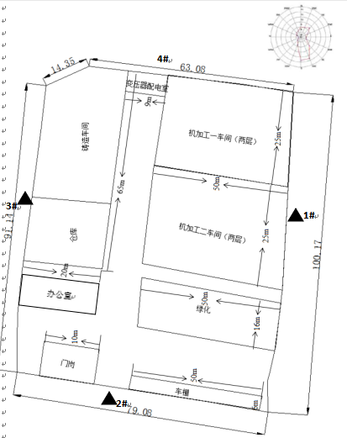
注：1#紧邻企业无法布点
图7-1 噪声监测布点

表8 环评批复落实情况
环评批复落实情况：
本项目环评批复落实情况见表8-1。
表8-1 环评批复落实情况
序号 | 批复要求 | 实际建设情况 | 与环评符合情况
1 | 本项目废气主要有熔炼、离心铸造废气，振动落砂粉尘及砂处理工序产生的废气等，高心铸造废气、砂处理废气经除尘设备1#+UV光解等离子催化一体机处理后通过1根不低于15米高排气简P1排放:熔炼废气、振动落砂废气经除尘设备2#处理后通过1根不低于15米高排气简P2排放。 | 项目熔炼、振动落砂、离心铸造、砂处理废气经除尘设备+等离子催化一体机处理后通过1根不低于15米高排气简P1排放；制芯废气经除尘设备+等离子催化一体机处理后通过1根15米高排气简P2排放。  验收监测期间，排气筒（P1）有组织废气颗粒物的最大监测浓度为4.9mg/m³，最大排放速率为0.055kg/h，排放浓度满足《区域性大气污染物综合排放标准》（DB37/2376-2019）表1“一般控制区”的大气污染物排放浓度限值，排放速率满足《大气污染物综合排放标准》（GB16297-1996）中的二级标准要求。排气筒（P2）有组织废气非甲烷总烃的最大监测浓度为1.96mg/m³，最大排放速率为0.023kg/h，满足《挥发性有机物排放标准 第7部分：其他行业》（DB37/2801.7-2019）中最高浓度限值要求。颗粒物厂界最大排放浓度为0.397mg/m³，满足《大气污染物综合排放标准》（GB16297-1996）表2中的无组织排放标准要求。非甲烷总烃厂界最大排放浓度为0.77mg/m³，满足《大气污染物综合排放标准》（GB16297-1996）表2中无组织排放监控浓度限值 | 已落实
2 | 项目生产废水主要为软化自来水过程中产生的废水和生活污水，生活污水经化类池收集，定期外运肥田；软水制备过程废水用于厂区硬化路面喷洒。厂区做好地面硬化，原料及产品存放区、固废暂存区等做好严密防渗、防雨措施，不得影响周围地表水及地下水环境。 | 生活污水经化类池收集，定期外运堆肥；软水制备过程废水用于厂区洒水抑尘。 | 已落实
3 | 本项目运营期噪声主要为生产设备运行过程中产生，通过选用低噪声设备，采取消声减震等措施，满足《工业企业厂界环境噪声排放标准》(GB12348- -2008)中2类标准的要求。 | 验收监测期间，2#、3#、4#监测点位昼间噪声在58.8dB(A)-59.9dB(A)之间，能够满足《工业企业厂界环境噪声排放标准》（GB12348－2008）中的2类标准限值要求。 | 已落实
4 | 本项目项目运营期固废主要有电炉炉渣、废铁屑、除尘器集尘、废润滑油、废灯管、废磨削液等。废润滑油、废灯管、废磨削液属危险废物需暂存于危废暂存室内，委托有资质的单位回收处置，其应满足《危险废物贮存污染控制标准》(GB18597-2001)及修改单的要求。针对项目产生的一般固废，建设单位应设置专门的一般固废暂存场所，建设、管理运行应按照《一般工业固体废物贮存、处置场污染控制标准》(GB18599-2001)及其修改单的要求进行。规范建设和维护厂区内的固体废物临时堆放场，必须做好堆放场防雨、防风、防渗、防漏等措施。 | 营运期的固体废物主要有生活垃圾、电炉炉渣、废铁屑、除尘器集尘、废灯管、废活性炭、废润滑油、废磨削液等。生活垃圾交由环卫部门统一处理；布袋除尘器集尘回用于生产；电炉炉渣、废铁屑外售综合利用；废润滑油、废灯管、废磨削液、废活性炭属危险废物需暂存于危废暂存室内，委托有资质的单位回收处置。本项目产生的各类固体废物均能得到妥善处置。 | 已落实

表9 结论与建议
一、结论：
1、工况验收情况
验收监测期间，项目生产工况运行状况稳定，本次监测为有效工况，监测结果能作为该项目竣工环境保护验收依据。
2、环境影响评价制度和“三同时”执行情况
山东森邦机械制造有限公司于2018年4月办理了环评手续，于2018年5月15日取得了茌平县环境保护局批复，茌环管【2018】71号（2018.5.15）。2021年7月，聊城市科源环保检测服务中心接受山东森邦机械制造有限公司的委托，对山东森邦机械制造有限公司“年产1.3万吨缸套、水泵和农机曲轴项目（一期）”进行监测。2021年7月对项目配套建设的环境保护设施进行调试，调试日期为2021年7月20日-2021年7月25日。聊城市科源环保检测服务中心接受委托后，组织人员到项目建设所在地进行了现场踏勘，收集了与项目有关的资料，在和技术人员进行反复现场交流的基础上进行了初步工程分析，制定了监测方案，于2021.07.26-2021.07.27进行了检测，山东森邦机械制造有限公司，在此基础上完成了项目竣工环境保护验收监测报告表的编制。
- 废气监测结论
验收监测期间，排气筒（P1）有组织废气颗粒物的最大监测浓度为4.9mg/m³，最大排放速率为0.055kg/h，排放浓度满足《区域性大气污染物综合排放标准》（DB37/2376-2019）表1“一般控制区”的大气污染物排放浓度限值，排放速率满足《大气污染物综合排放标准》（GB16297-1996）中的二级标准要求。排气筒（P2）有组织废气非甲烷总烃的最大监测浓度为1.96mg/m³，最大排放速率为0.023kg/h，满足《挥发性有机物排放标准 第7部分：其他行业》（DB37/2801.7-2019）中最高浓度限值要求。颗粒物厂界最大排放浓度为0.397mg/m³，满足《大气污染物综合排放标准》（GB16297-1996）表2中的无组织排放标准要求。非甲烷总烃厂界最大排放浓度为0.77mg/m3，满足《大气污染物综合排放标准》（GB16297-1996）表2中无组织排放监控浓度限值。
4、噪声监测结论
验收监测期间，2#、3#、4#监测点位昼间噪声在58.8dB(A)-59.9dB(A)之间，能够满足《工业企业厂界环境噪声排放标准》（GB12348－2008）中的2类标准限值要求。
5、固体废物
营运期的固体废物主要有生活垃圾、电炉炉渣、废铁屑、除尘器集尘、废润滑油、废灯管、废活性炭、废磨削液等。生活垃圾交由环卫部门统一处理；布袋除尘器集尘回用于生产；电炉炉渣、废铁屑外售综合利用；废润滑油、废灯管、废活性炭、废磨削液属危险废物需暂存于危废暂存室内，委托有资质的单位回收处置。本项目产生的各类固体废物均能得到妥善处置。
6、总体结论
山东森邦机械制造有限公司“年产1.3万吨缸套、水泵和农机曲轴项目（一期）”，环评审批手续齐全，环保设施已安装，并正常运行，监测数据满足排放要求，成立了环境保护领导小组，制定了相应环保管理制度，无重大变更，基本落实了环评批复要求，具备竣工环境保护验收条件。
二、建议：
1、加强对固废暂存处的管理，及时清运处理固体废物。
2、完善厂区环保管理制度。
3、健全环境风险防范管理体系，加强应急演练工作，确保在发生污染事故时能及时、准确予以处置，减少污染事故对周围环境的影响。
4、进一步加强厂区及周边绿化，减轻无组织排放对周边环境的影响。

附件1：环评批复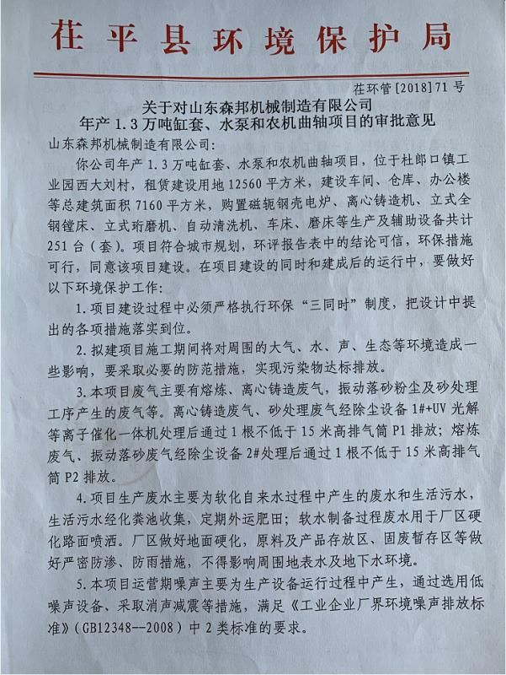
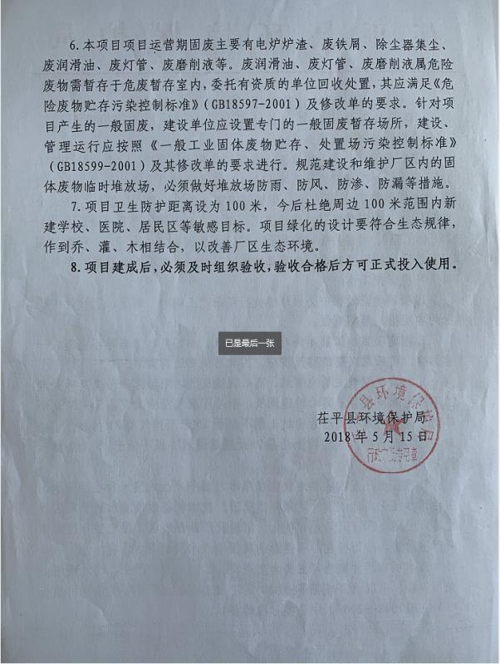

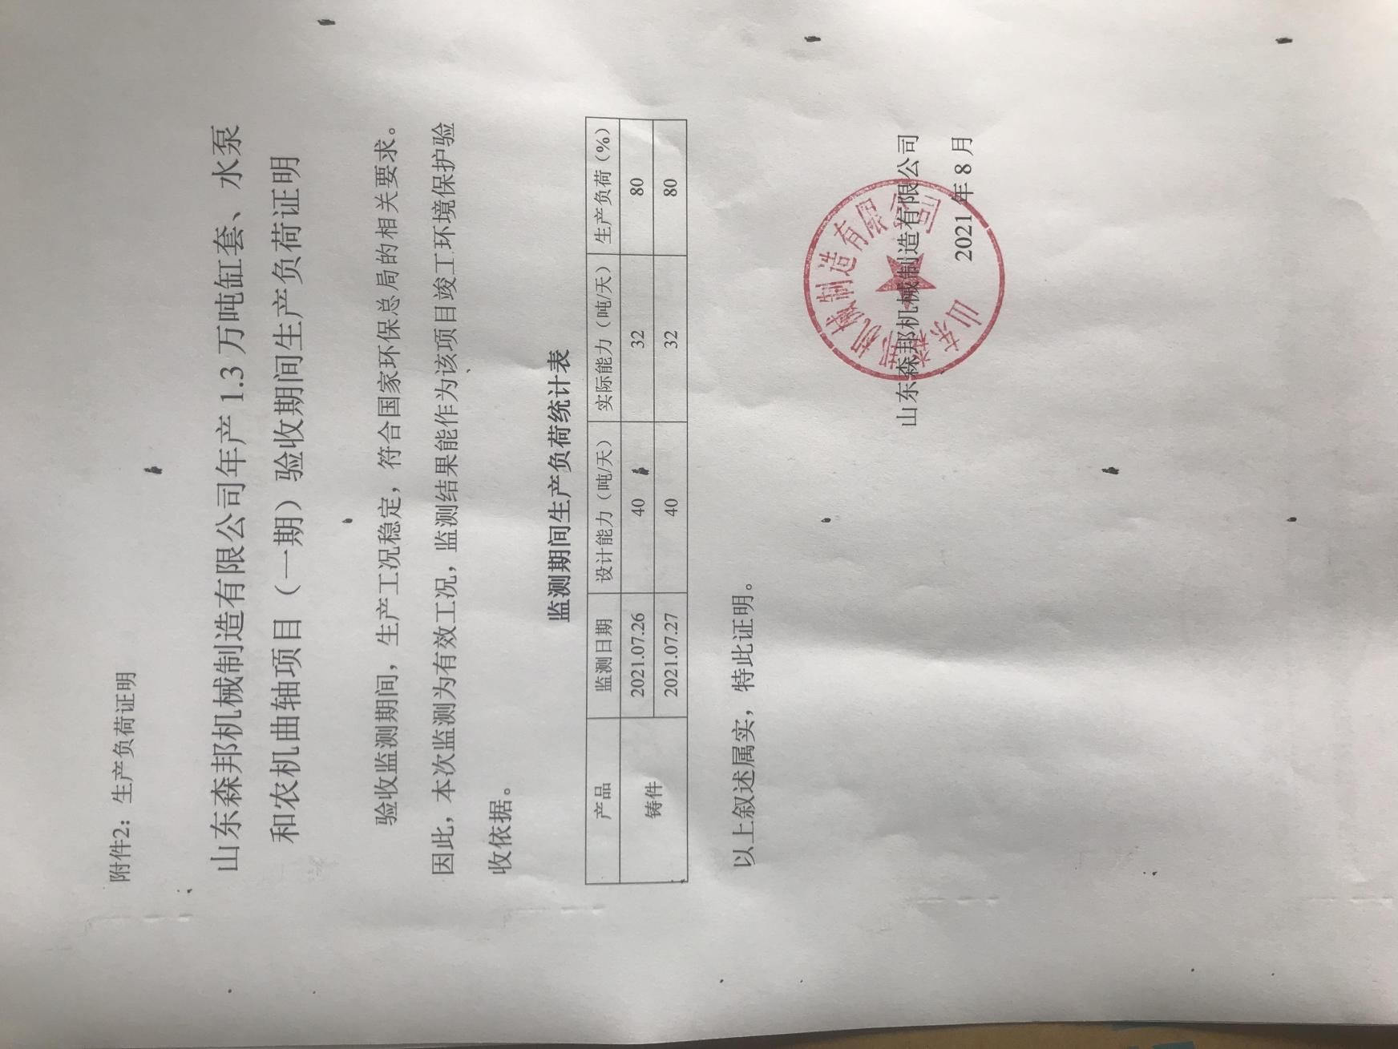
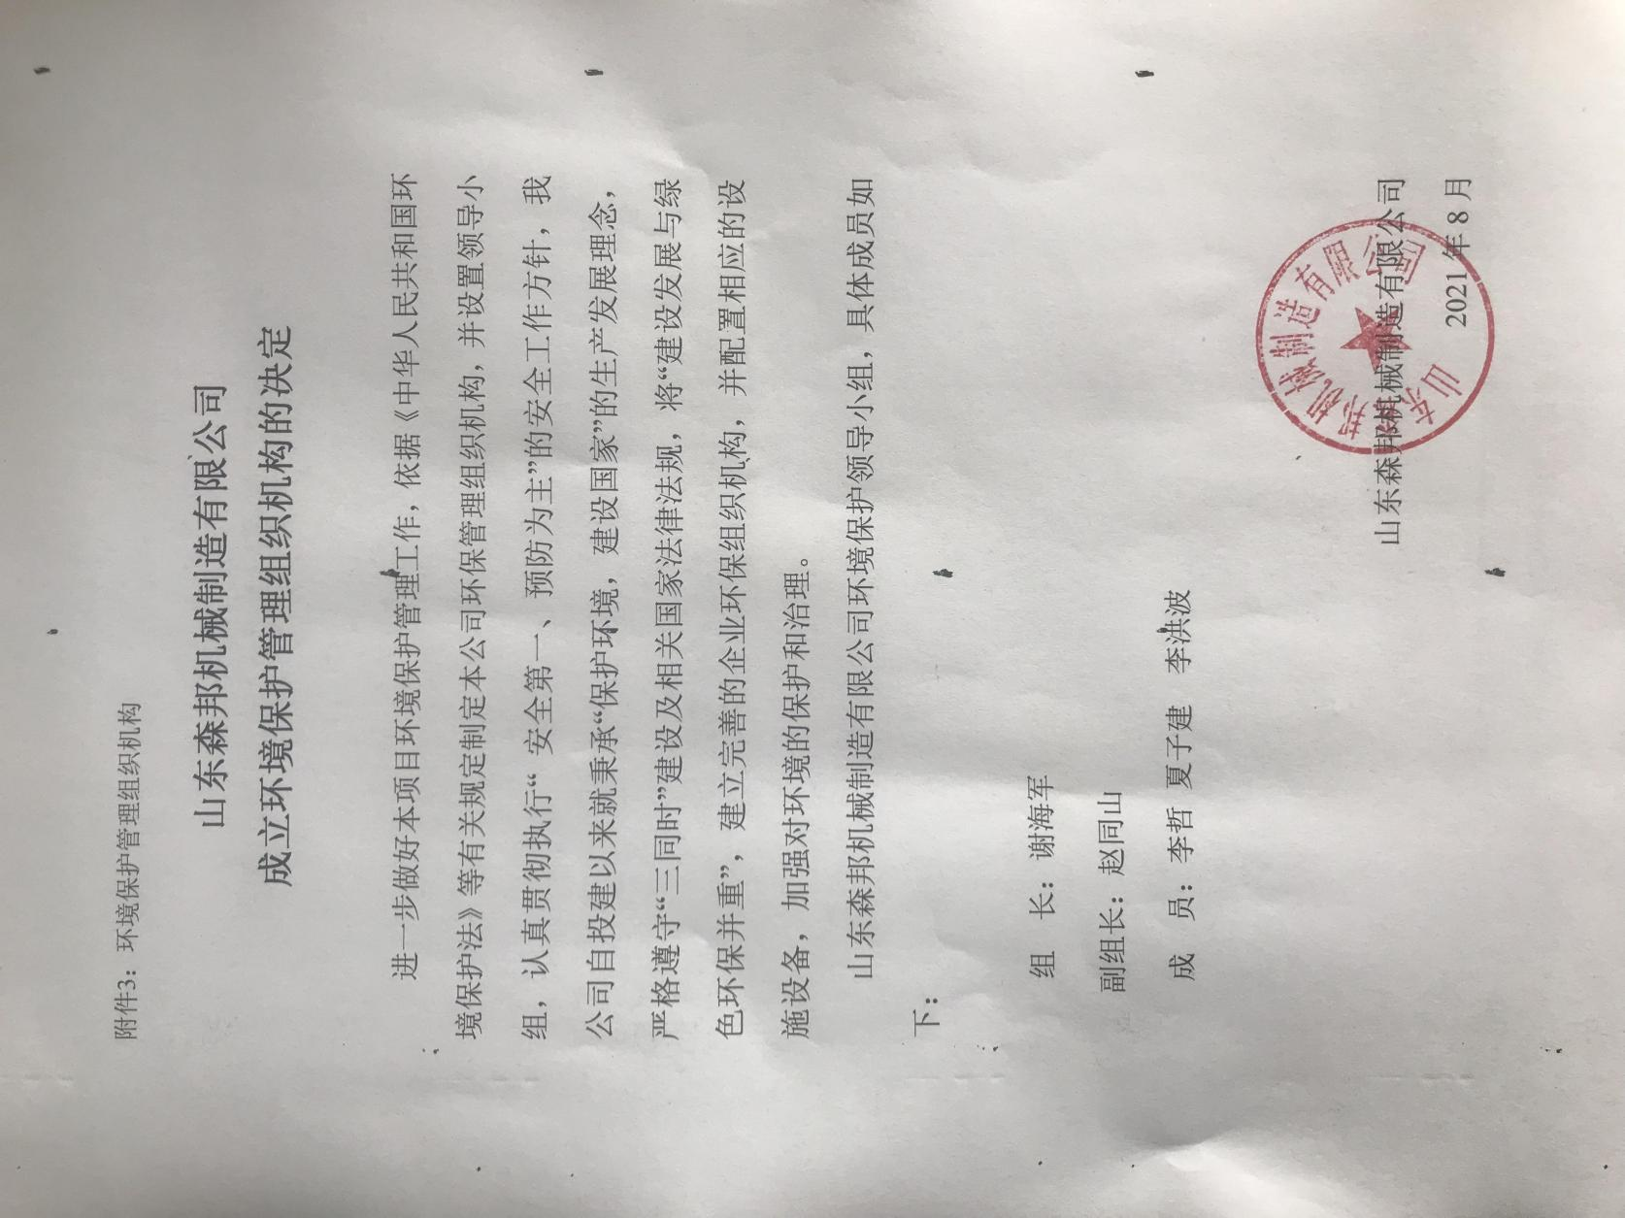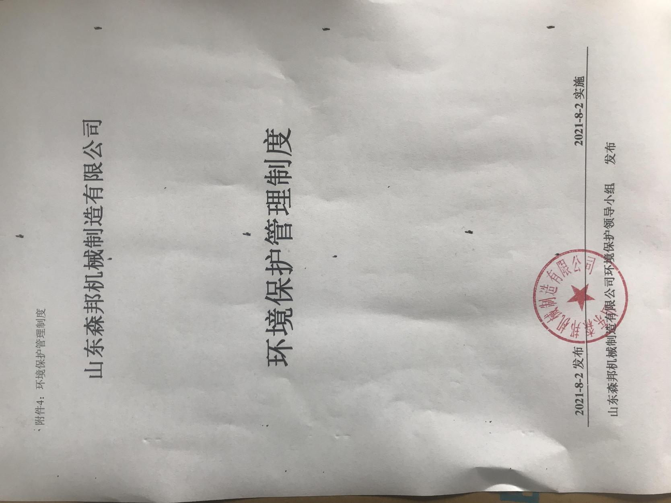

建设项目竣工环境保护“三同时”验收登记表
填表单位（盖章）： 山东森邦机械制造有限公司 填表人（签字）： 项目经办人（签字）：
建设项目 | 项目名称 |  |  | 年产1.3万吨缸套、水泵和农机曲轴项目（一期） |  |  |  |  |  |  | 项目代码 |  | 2018-371523-31-03-006381 |  | 建设地点 |  | 聊城市茌平区杜郎口镇工业园西大刘村
 | 行业类别（分类管理名录） |  |  | C3391黑色金属铸造  C3441泵及真空设备制造 |  |  |  |  |  |  | 建设性质 |  |  | 新建 □改扩建 □技术改造 |  |  | 项目厂区中心经度/纬度 |  | 116.351308 36.559538
 | 设计生产能力 |  |  | 年产1.3万吨缸套、水泵和农机曲轴项目（一期） |  |  |  |  |  |  | 实际生产能力 |  |  | 年产1.3万吨缸套、水泵和农机曲轴 | 环评单位 |  | 河南省豫启宇源环保科技有限公司
 | 环评文件审批机关 |  |  | 茌平县环境保护局 |  |  |  |  |  |  | 审批文号 |  |  | 茌环管【2018】71号 | 环评文件类型 |  | 报告表
 | 开工日期 |  |  | / |  |  |  |  |  |  | 竣工日期 |  |  |  | 排污许可证申领时间 |  | /
 | 环保设施设计单位 |  |  | / |  |  |  |  |  |  | 环保设施施工单位 |  |  | / | 本工程排污许可证编号 |  | /
 | 验收单位 |  |  | 山东森邦机械制造有限公司 |  |  |  |  |  |  | 环保设施监测单位 |  |  | 聊城市科源环保检测服务中心 | 验收监测时工况 |  | 80%
 | 投资总概算（万元） |  |  | 4150.9 |  |  |  |  |  |  | 环保投资总概算（万元） |  |  | 93 | 所占比例（%） |  | 2%
 | 实际总投资 |  |  | 4100 |  |  |  |  |  |  | 实际环保投资（万元） |  |  | 85 | 所占比例（%） |  | 2%
 | 废水治理（万元） |  |  | 3 | 废气治理（万元） |  | 70 | 噪声治理（万元） |  | 4 | 固体废物治理（万元） |  |  | 8 | 绿化及生态（万元） |  | / | 其他（万元） |  |  | /
 | 新增废水处理设施能力 |  |  |  |  |  |  |  |  |  | 新增废气处理设施能力 |  |  |  | 年平均工作时 |  | 4800h
运营单位 |  |  |  |  |  |  |  |  | 运营单位社会统一信用代码（或组织机构代码） |  |  |  |  |  | 验收时间 |  | 2021.07.26-2021.07.27
污染  物排  放达  标与  总量  控制（工  业建  设项  目详填） |  | 污染物 |  | 原有排  放量(1) | 本期工程实际排放浓度(2) | 本期工程允许排放浓度(3) |  | 本期工程产生量(4) | 本期工程自身削减量(5) |  | 本期工程实际排放量(6) | 本期工程核定排放总量(7) |  | 本期工程“以新带老”削减量(8) | 全厂实际排放总量(9) | 全厂核定排放总量(10) |  | 区域平衡替代削减量(11) |  | 排放增减量(12)
 |  | 废水
 |  | 化学需氧量
 |  | 氨氮
 |  | 石油类
 |  | 废气
 |  | 二氧化硫
 |  | 烟尘
 |  | 工业粉尘
 |  | 氮氧化物
 |  | 工业固体废物
 |  | 与项目有关的其他特征污染物
注：1、排放增减量：（+）表示增加，（-）表示减少。2、(12)=(6)-(8)-(11)，（9）= (4)-(5)-(8)- (11) +（1）。3、计量单位：废水排放量——万吨/年；废气排放量——万标立方米/年；工业固体废物排放量——万吨/年；水污染物排放浓度——毫克/升

